Före matchen
1. | Klicka på ikonen med en skridsko | 
2. | Logga in  Genom att ange ert användarnamn och  Lösenord. | 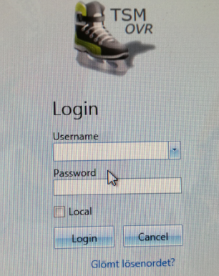
3 | Dubbelklicka på aktuell match. | 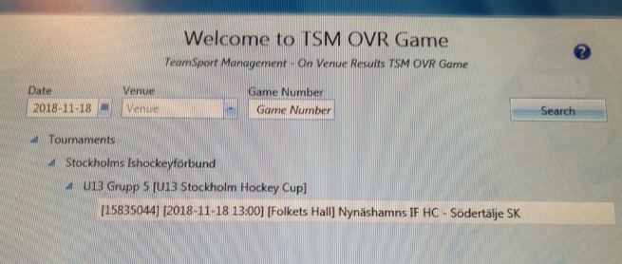
4. | Klicka på ”Prel Team Roster” | 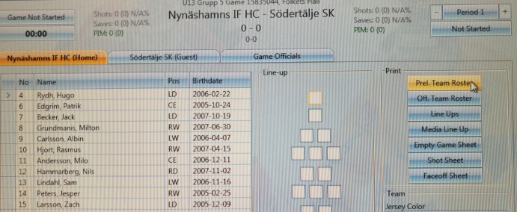
5. | Skriv ut den Prel Team Roster | 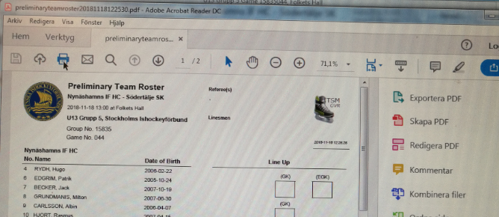
6 | Ta den utskrivna team rostern och ge till tränarna för ifyllnad av positionerna till dom aktuella spelarna. | Systemet skriver automatiskt ut team rostern för båda lagen.

Forts. före matchen
7. | Klicka på fliken för det lag som du vill börja med. Programmet startar alltid på sidan för hemmalaget.
7. | När du fått tillbaka team rostern så går man igenom laget och justerar om tränarna har gjort någon förändring. Kontrollera både namn och nummer.  - För att ändra nummer på en spelare så högerklicka.  Ändra till aktuellt nummer som spelaren ska ha och tryck på OK. | 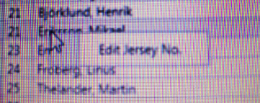  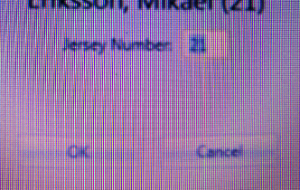
7. | Om det saknas en spelare i spellistan så måste man söka fram den.  - klicka på ”+” tecknet längst ner till vänster.  - Skriv in dom tre första bokstäverna i efternamnet och tryck på ”Search”  - Spelarens namn ska då komma fram  - Markera namnet och tryck OK  - Spelaren hamnar då i listan för valbara spelare | 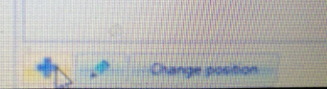  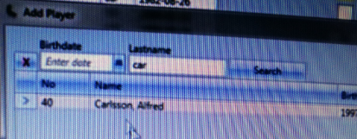

Forts. före matchen
8. | Nästa steg är att ”aktivera” aktuella spelare för matchen.  - Placera markören i rutan för målvakten i ”Line up” till höger på skärmen.  - Dubbelklicka på spelaren som är målvakt från spelarlistan.  - Flytta markören till ”backen” i första femman.  - Dubbelklicka på aktuella spelare för samtliga positioner tills hela laget är uttaget. | 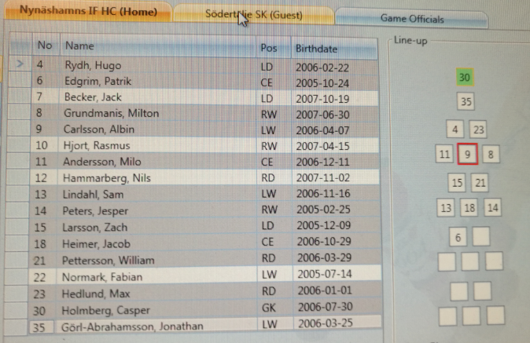
9 | Vi ska även ange vilken färg på tröjorna som laget har. Klicka på ”droplist” för Jersey Color och välj aktuell färg (hemmafärgen är förvald). | 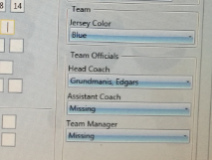
10 | Man ska även ange vem som är ”head coach” och assisterande om det finns en sådan.  Klicka på aktuell ruta och välj namn på tränaren och assisterande tränare

Forts. före matchen
11 | Sen ska man markera vilken spelare som är kapten och även assisterande kaptener.  - Klicka i rutan för spelare som ska vara kapten och högerklicka och välj ”captain”.  - Välj även ass captain genom att klicka på spelaren och högerklicka, välj assisting captain istället.  OBS: vi ska INTE fylla i startande målvakt för att väljer man ut startande målvakt innan utskrift får man inga signaturrader på Off team roster som tränarna ska skriva på. | 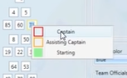
12 | När man har gjort klart alla justeringar så avslutar man med att trycka på ”Save” | Eftersom vi inte har valt startande målvakt så kommer systemet säga till om det vilket är i sin ordning och därför bekräftar vi bara. (vi fyller i startande målvakt senare)
13 | Gör nu samma sak med motståndarlaget och följ punkterna 7-12 | Tryck på fliken med motståndarlagets namn på för att komma till sidan med alla spelare.

Forts. före matchen
14. | För att vi ska kunna starta matchen så behöver vi ange vem som är domare. Detta ska var förinställt av klubbens OVR ansvarig. Om det inte är förvalt gör följande:  - Klicka på fliken ”Game officials”  - Ställ markören i rutan ”Referee” och skriv in de 2-3 första bokstäverna i efternamnet på domaren så kommer en lista upp med aktuell domare.  - Tryck på ”Save”  - Klicka på fliken för hemmalaget och fortsätt med nästa punkt. | 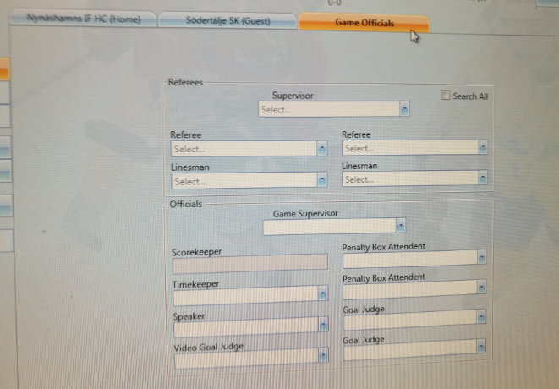  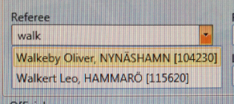  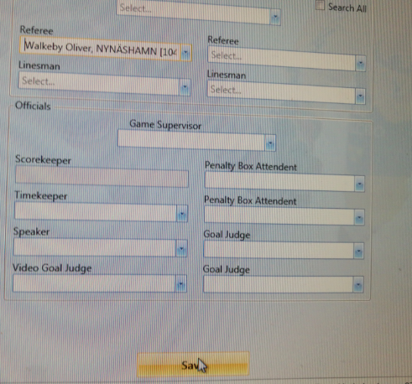

Forts. före matchen
15. | Nu har vi gjort iordning laguppställningarna och behöver då skriva ut ”Off. Team Rostern”. Tränarna ska kontrollera att lag-uppställningen är korrekt och signerar därefter för att bekräfta uppgifterna.  - Klicka på ”Off. Team Roster”  - Klicka på ”preview” för att komma till utskriftssidan. Skriv ut Off. team rostern och stäng sedan ner det fönstret (utskriftssidan).  - Ta med utskriften till tränarna för påskrift. | 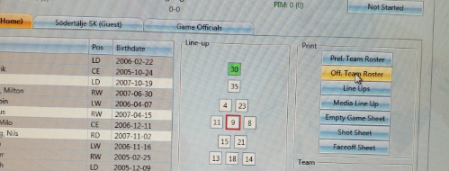  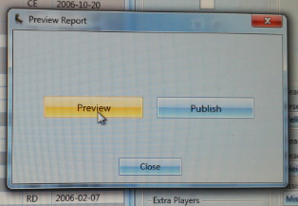  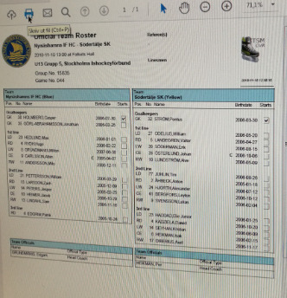
16. | När off team rostern är påskriven kan vi fylla i startande målvakt genom att dubbelklicka på målvakten som ska starta. | 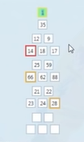

Forts. före matchen
17. | Efter att vi har markerat startande målvakter så ska vi publicera den Officiella Game Rostern.  - Klicka igen på ”Off. Team Roster  - Ny ruta kommer upp och vi ska trycka på Preview. (en ny sida öppnas för att kunna skriva ut rapporten om man vill men vi behöver inte utan kan stänga det fönstret.  - Tryck på ”publish” och svara ja på frågan som kommer upp och sen ”close”. | 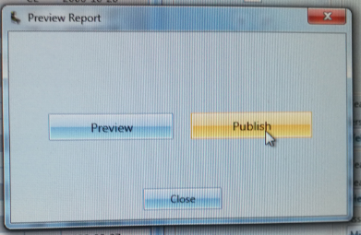

Under matchen (”during game”)
1. | Klicka på ”During Game”  Förbered även med att ha ett manuellt matchprotokoll för att i lugn och ro rapportera in dom olika händelserna i OVR. | 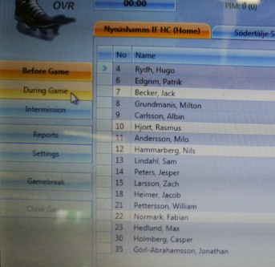
2. | Strax innan domarna ska släppa pucken så ska man starta matchen.  - Klicka på ”Not started” uppe till höger och välj  ”In Progress”  - Den nedre bilden visar hur skärmen ser ut när man precis har startat matchen.  - Dubbelkontrollera att det är rätta målvakter som startar. Annars se punkt 12. | 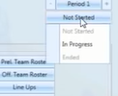  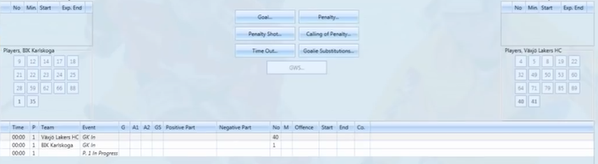

Forts under matchen (”during game”)
3. | Utseendet i OVR påminner om matchklockan.  - På vardera sida har du hemmalag och bortalag  - I mitten finns knapparna som hanterar dom olika händelserna i matchen.  - Här visas alla spelarna. Man kan dubbelklicka på siffan i samband med mål/utvisning eller bara skriva in spelarens siffra direkt i rutan | 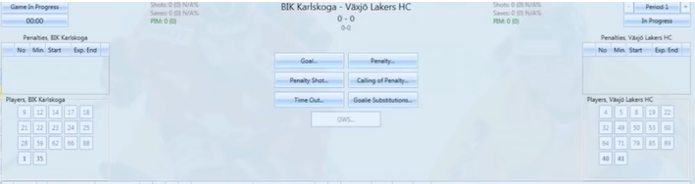
4. | Mål i matchen  - Tryck på ”goal”  - Välj aktuellt lag som gjorde målet  - Skriv in tiden för målet i rutan ”time”  - Skriv in nummer eller dubbelklicka på nummer för aktuell spelare som gjorde målen i rutan ”G”  - Skriv även assisterande spelares nummer i rutan ”A1” och ev ”A2”  Finns ingen assist så lämnar man rutan tom, men man måste ändå ställa sig i den rutan även fast man inte skriver något.  Tryck på ok  - OBS: Dessa rutor behöver inte vi bry oss om då vi kör ”light” versionen. | 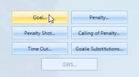  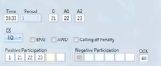  Dessa rutor fyller man i vilka spelare som är med på  planen när det blir mål, positivt/negativt.

Forts under matchen (”during game”)
5. | Utvisning i matchen:  - Tryck på ”penalty”  - Välj vilket lag som ska ha utvisningen  - Skriv in tid för utvisningen  - Skriv in nummer på aktuell spelare  - Skriv in förkortningen på utvisningen  (ex: Hold).  När man börjar skriva så kommer en lista fram på utvisningstyperna  - Välj ”Offence Type”, vanligast är Minor(2min). Utvisningstiderna är förvalda för dom olika utvisningstyperna.  - Tryck på ”OK” till höger.  - Utvisningen visas nu i rutan för det laget som det gäller.  - Dubbelklicka på utvisningen igen för att kontrollera  sluttiden för utvisningen.  Tryck ok.  - Kontrollera att utvisningen försvinner när tiden har gått ut. | 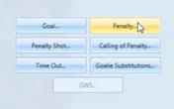  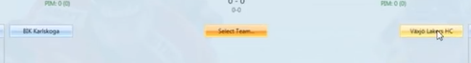  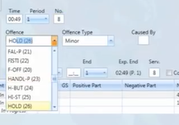  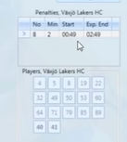
5. | Om två spelare utvisas för samma förseelse gör som vanligt enligt punkt 6 men istället för att klicka OK så klickar man på ”More”. Då får man trycka på knappen för det andra laget och fylla i likadant men tiden är redan ifylld så komplettera bara med ”offence type” och spelares nummer. | 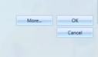

Forts under matchen (”during game”)
6. | Vid dubbla utvisningar för en och samma person i samma tid men olika förseelser så måste man manuellt ändra tiden för den andra utvisningen. Om den första utvisningen skull förfalla vid mål så måste man manuellt ta bort den första utvisningen och även ändra starttiden för den andra. | Står om detta i OVR manualen som finns på hemsidan.
7. | Två spelare utvisas 2+2 för ”Rough” och domaren bedömer att utvisningarna ska kvittas.  - Tryck på ”penalty” och vilket lag.  - Fyll i tid och spelare.  - Ändra ”Offence Type” till ”Double Minor” (vanligast är att det står minor).  - bocka i rutorna i slutet på raden för varje utvisning.  - Tryck på ”more”  - Gör samma för den andre lagets spelare.  - Den nedersta bilden visar hur kvittningen ser ut i systemet. | 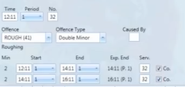  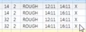
8. | Lagen har varsin utespelare utvisad för samma sak. Hemmalaget får en till utvisning. Strax efter gör då motståndarlaget mål i powerplay. Detta betyder att en utvisnings ska nollställas. Man får inte ta ut en av spelarna som hör till dubbelutvisningen utan ta den senaste utvisningen  - Dubbelklicka på utvisningen som inte är ”dubbelutvisning”  - Skriv manuellt in sluttiden för utvisningen och tryck OK. | 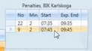  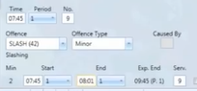

Forts under matchen (”during game”)
9. | Time Out:  - Tryck på ”Time Out”  - Välj aktuellt lag  - Skriv in aktuell tid  - Tryck ok | 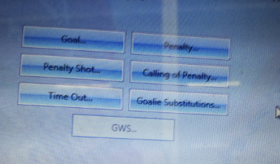
10. | Gamebreak:  Denna knapp kan användas vid eventuella förseningar före och under match.  Tryck på Gamebreak som finns till vänster på skärmen. Välj lämplig förklaring till gamebreak. | 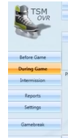
11. | Matchstraff:  - Tryck ”Penalty Shot”  - Välj vilket lag som får matchstraffen  - Ange spelare som ska lägga straffen.  - Svara om det blev mål eller inte.

Forts under matchen (”during game”)
12. | Byte av målvakt:  - Tryck på ”goalie substitutions”  - Skriv in tiden för målvakts-bytet.  - Skriv in nummer för båda mål-vakterna.  - Skulle byte av målvakt ske i periodbyte så skriver man tiden 00:00 när perioden startat.  - VIKTIGT att när man byter målvakt under pågående period så måste man ta in statistiken för skott på mål för den målvakten som byts ut så att statistiken blir rätt sen när man avslutar perioden/matchen. | 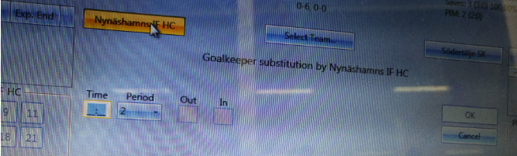
12. | Om ena laget väljer att ta ut målvakt för att spela med öppet mål så ska man göra som ovan men man fyller inte i nummer för ny målvakt utan lämnar den rutan tom och sen trycker man ok.  När man sen tar in målvakten igen kommer systemet automatiskt välja den målvakt som senast var inne och spelade.

Forts. under matchen (”during game”)
13. | Periodslut:  - Tryck på ”In progress” uppe till höger och välj ”Ended”  - En ny sida kommer fram och man lägger in statistiken för ”skott på mål” på målvakterna.  - När man lagt in statistiken så tryck på save och svara ”Yes” på frågan som kommer upp. | 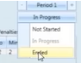  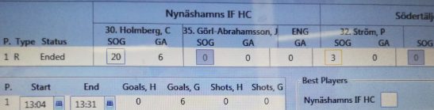  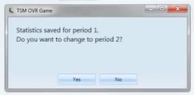
14. | Periodstart:  Inför nästa period så får man åter igen trycka på ”Not started” uppe till höger på skärmen och välja ”In Progress” (se punkt 3) Registrera dom olika händelserna som tidigare. Denna procedur upprepas tills alla perioder är klara. Matchen är förinställd på hur många perioder den ska ha. | Glöm inte att kontrollera vilka målvakter som startar!
15. | När matchen är slut så trycker man på ”In progress” uppe till höger på skärmen och väljer ”ended”
16. | Tryck på knappen ”Intermission” till vänster på skärmen under ”during game”.  Där lägger man in statistiken ”skott på mål” för sista perioden.  Avsluta med att tryck ”save”  Skulle det vara att matchen ska avgöras med straffar, se punkt 17 annars hoppa till ”efter match” punkt 1 | 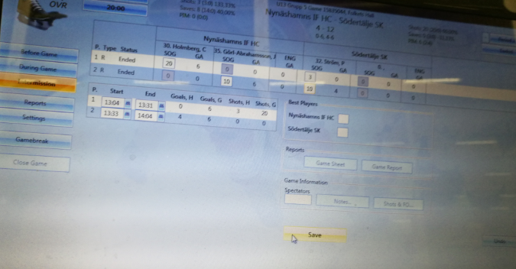

Forts. under matchen (”during game”)
17. |  | ”GWS” (Game Winning Shot) Om matchen ska avgöras med straffar.  Ursprungsbilden är från sidan där man hanterar statistiken skott på mål i perioderna.  Man startar GWS på samma sätt som att du startar en ny period. Tryck sedan på knappen ”GWS”  Nästa sida som kommer är där du ska välja vilket lag som börjar att lägga straff. Vem som börjar kan avgöras genom lottning.  När straffen är lagd så fyller man i spelaren som la straffen, kontrollera vilken målvakt som står och ändra om det skulle behövas. Svara ja eller nej på om det blev mål och tryck sen på ok.  Systemet hoppar automatiskt över till andra laget.  Statistiken efter varje straff syns på samma sida.  När sista straffen är registrerad kommer systemet säga att matchen är avgjord och det står vilket lag som vann. Svara ja om du vill stänga GWS.  Tryck på knappen ”intermission” till vänster på skärmen och den kommer då till sidan som vi hanterar skottstatistiken igen. Men denna gång har systemet automatiskt lagt till statistiken från straffarna. |  | 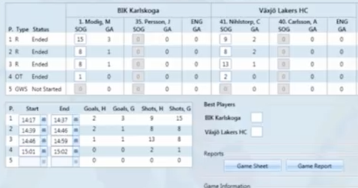  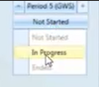  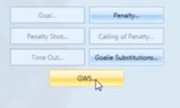  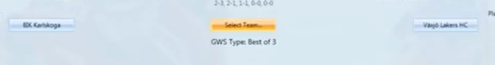  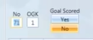  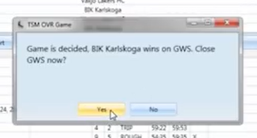  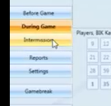
Efter matchen
1. | Nu är det dags att skriva ut ”Game sheet” som domaren ska skriva på. Game Sheet innehåller alla händelser som skett under matchen.  - Klicka på ”Game sheet”  - Ett nytt fönster öppnas som möjliggör utskrift  - Skriv ut och stäng sedan utskriftssidan. |  | 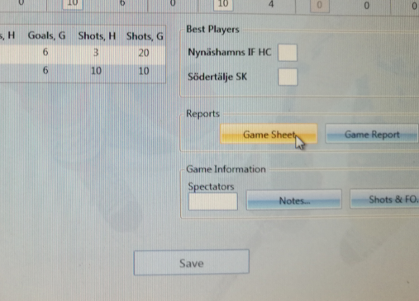  V  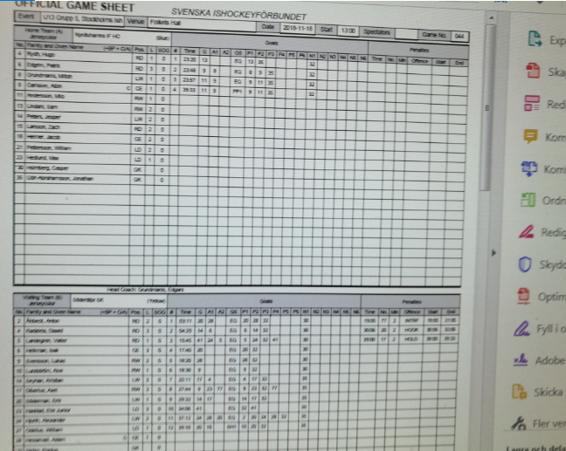

Efter matchen
2. | Gå med ”Game sheet” till domaren för påskrift.
3. | Efter påskrift:  - Klicka på ”Game Ended” och välj ”Final Score”  - Det ska stå ”final score” på game report. | 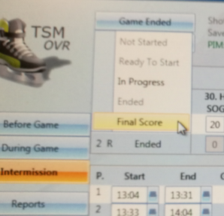
4. | - Klicka på ”game report”  - Välj ”preview” i rutan som kommer upp.  - Ett nytt fönster öppnas för att möjliggöra utskrift vilket vi INTE behöver göra. Stäng utskrifts-fönster.  - Klicka på ”Publish” och svara ”ja” på frågan som kommer upp. | 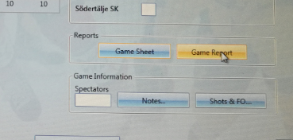  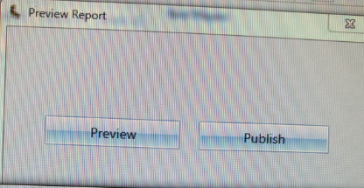  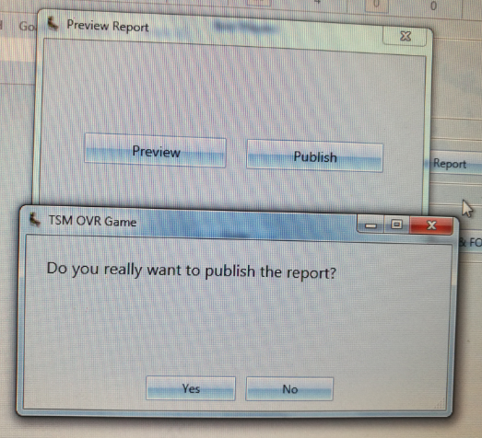
5. | Spara de påskrivna ”Team Rostern” och ”Game Sheet” dokumenten under pågående säsong.
Ni har nu slutfört alla steg för matchen.
BRA JOBBAT!!

